**GUÍA N° 1 DE PALABRAS COMPUESTAS**

|  |  |  |  |  |
| --- | --- | --- | --- | --- |
| **Curso:** | **Fecha: 06 DE SEPTIEMBRE** | **Calificación:** | **Puntaje Ideal:** | **Puntaje Obtenido:** |

**Nombre del estudiante:**

|  |  |
| --- | --- |
| **Objetivo de aprendizaje** | **Indicadores de Evaluación** |
| OA 16 Planificar la escritura, generando ideas a partir de: observación de imágenes; conversaciones con sus pares o el docente sobre experiencias personales y otros temas.  OA19 Comprender la función de los artículos, sustantivos y adjetivos en textos orales y escritos, y reemplazarlos o combinarlos de diversas maneras para enriquecer o precisar sus producciones. | **Planificar la escritura para compartir con sus padres y docente.**  **Comprende la función de las palabras compuestas.**  **Realiza combinaciones con las palabras compuestas para enriquecer la actividad.** |

|  |
| --- |
| **Instrucciones:**   * Escribe tu nombre en el casillero indicado. * Si tienes alguna duda sobre cómo contestar, levanta la mano y pregunta al profesor/a. |

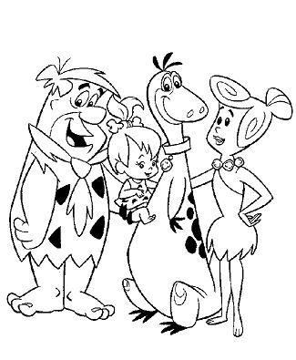

Niños sabían que las **palabras compuestas** son palabras que se forman por la unión de dos o más palabras simples. Ejemplo: espantapájaros, pasatiempo, videojuegos o picapiedras.

Niños sabían que las **palabras compuestas** son palabras que se forman por la unión de dos o más palabras simples. Ejemplo: espantapájaros, pasatiempo, videojuegos o picapiedras.

Niños sabían que las **palabras compuestas** son palabras que se forman por la unión de dos o más palabras simples. Ejemplo: espantapájaros, pasatiempo, videojuegos o picapiedras.

Niños sabían que las **palabras compuestas** son palabras que se forman por la unión de dos o más palabras simples. Ejemplo: espantapájaros, pasatiempo, videojuegos o picapiedras.

Niños sabían que las **palabras compuestas** son palabras que se forman por la unión de dos o más palabras simples. Ejemplo: espantapájaros, pasatiempo, videojuegos o Picapiedra.

Niños sabían que las **palabras compuestas** son palabras que se forman por la unión de dos o más palabras simples. Ejemplo: espantapájaros, pasatiempo, videojuegos o picapiedras.

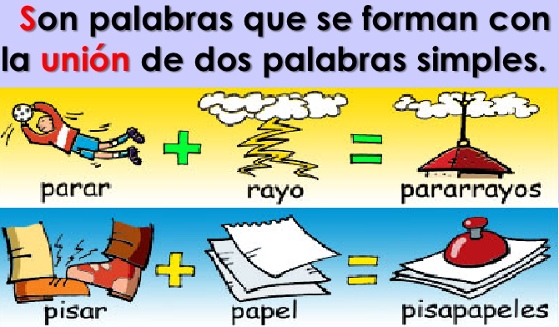

* Lee la palabra y observa cómo está compuesta y separa las

dos palabras simples con la que se formó.

1.-Ahora con palabras simples forma nuevas palabras compuestas relacionándolas según su contorno. Coloréalas del mismo color y escríbelas en las líneas:

radio fono minas saca sol patrulla

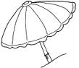 corcho porta corta quita uñas tele

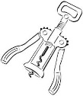______________________

______________________

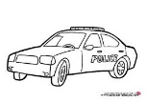

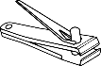

_________________________



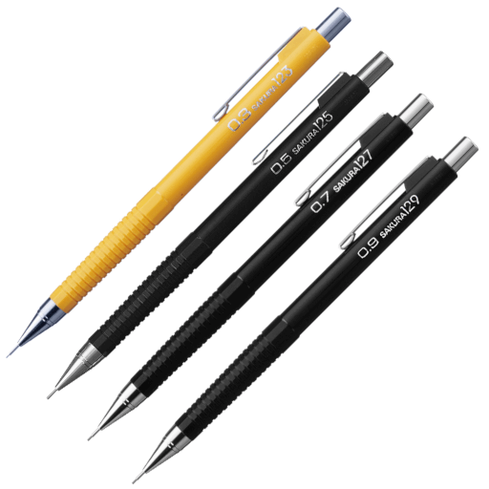__________________________

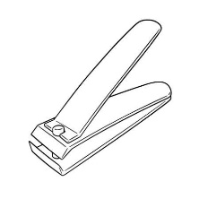_________________________

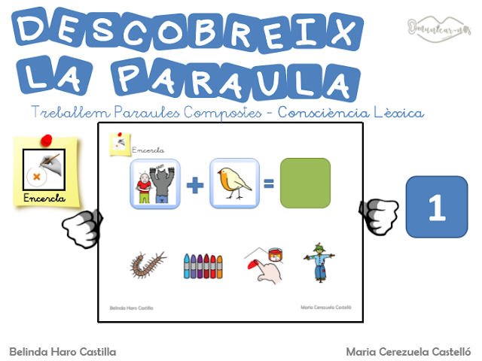

2.- Ahora te voy a retar a un desafío muy interesante.

Observa muy bien los dibujos presentados tendrás que deducir que quieren decir estos dibujos para formar una palabra compuesta.

Luego abajo tienes 4 opciones de la cual una es la correcta, encierra en un círculo la que forma esta palabra compuesta.

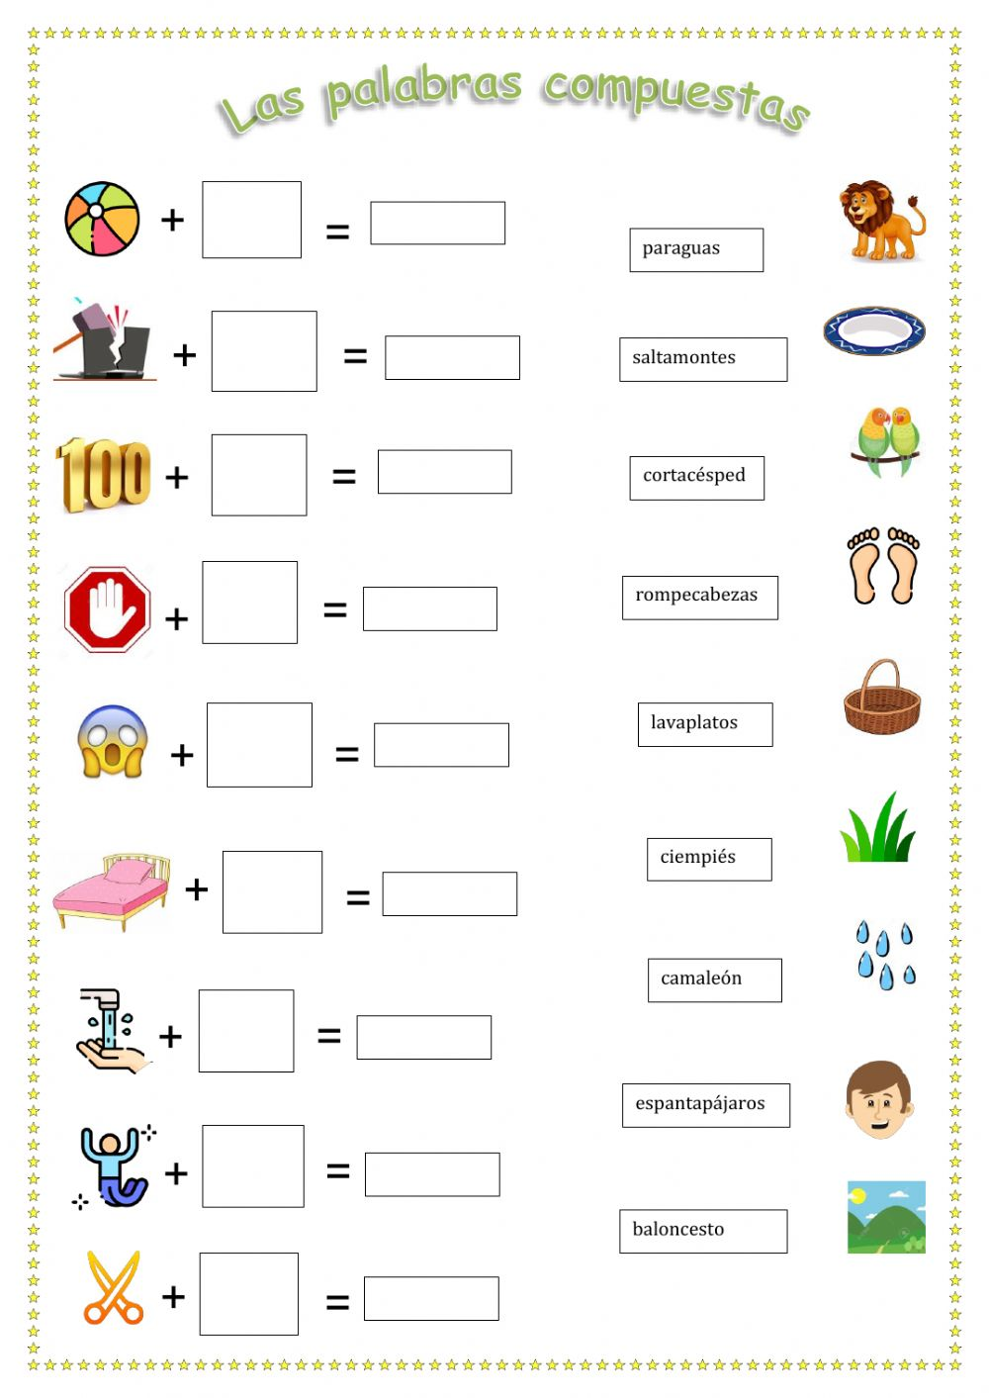

**GUÍA N° 2 DE PALABRAS COMPUESTAS**

|  |  |  |  |  |
| --- | --- | --- | --- | --- |
| **Curso:** | **Fecha: 07 DE SEPTIEMBRE** | **Calificación:** | **Puntaje Ideal:** | **Puntaje Obtenido:** |

**Nombre del estudiante:**

|  |  |
| --- | --- |
| **Objetivo de aprendizaje** | **Indicadores de Evaluación** |
| OA 16 Planificar la escritura, generando ideas a partir de: observación de imágenes; conversaciones con sus pares o el docente sobre experiencias personales y otros temas.  OA19 Comprender la función de los artículos, sustantivos y adjetivos en textos orales y escritos, y reemplazarlos o combinarlos de diversas maneras para enriquecer o precisar sus producciones. | **Planificar la escritura para compartir con sus padres y docente.**  **Comprende la función de las palabras compuestas.**  **Realiza combinaciones con las palabras compuestas para enriquecer la actividad.** |

|  |
| --- |
| **Instrucciones:**   * Escribe tu nombre en el casillero indicado. * Si tienes alguna duda sobre cómo contestar, levanta la mano y pregunta al profesor/a. |

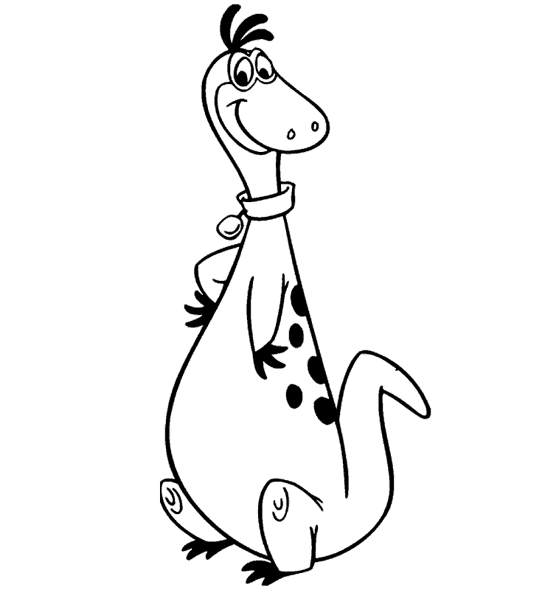

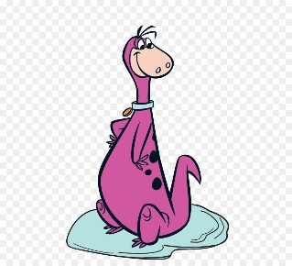 Recuerda lo anterior:

¡Ahora te toca a tí! Une las palabras simples y forma palabras compuestas.

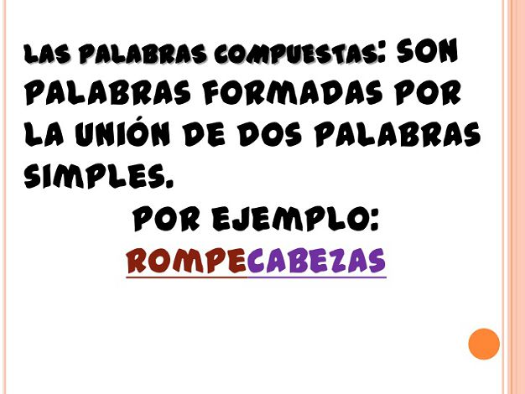

1.- Observa el globo con las palabras y realiza la unión, para formas las palabras compuestas y cópialas a continuación.

Ante ojos lustra muebles saca punta

Para brisa para choque cubre cama

Gira sol

Agri dulce

Cien pies

2.- Observa los dibujos y trata de encontrar las palabras compuestas descifrando las pistas

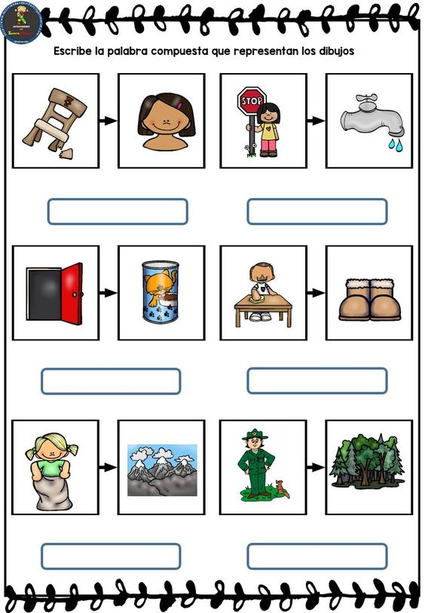

**GUÍA N° 3 DE PALABRAS COMPUESTAS**

|  |  |  |  |  |
| --- | --- | --- | --- | --- |
| **Curso:** | **Fecha: 08 DE SEPTIEMBRE** | **Calificación:** | **Puntaje Ideal:** | **Puntaje Obtenido:** |

**Nombre del estudiante:**

|  |  |
| --- | --- |
| **Objetivo de aprendizaje** | **Indicadores de Evaluación** |
| OA 16 Planificar la escritura, generando ideas a partir de: observación de imágenes; conversaciones con sus pares o el docente sobre experiencias personales y otros temas.  OA19 Comprender la función de los artículos, sustantivos y adjetivos en textos orales y escritos, y reemplazarlos o combinarlos de diversas maneras para enriquecer o precisar sus producciones. | **Planificar la escritura para compartir con sus padres y docente.**  **Comprende la función de las palabras compuestas.**  **Realiza combinaciones con las palabras compuestas para enriquecer la actividad.** |

|  |
| --- |
| **Instrucciones:**   * Escribe tu nombre en el casillero indicado. * Si tienes alguna duda sobre cómo contestar, levanta la mano y pregunta al profesor/a. |

